План дистанционных обучающих мероприятий для участников оборота товаров, подлежащих обязательной маркировке средствами идентификации
14.05.2021
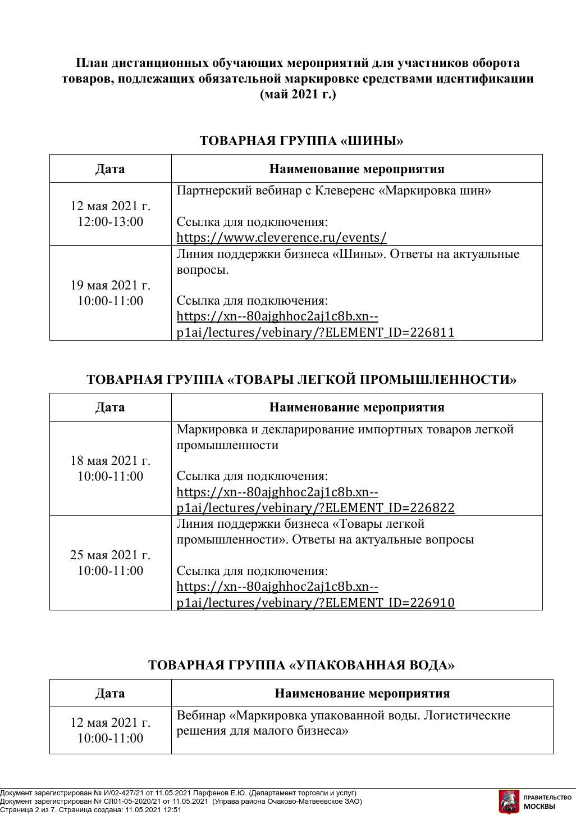

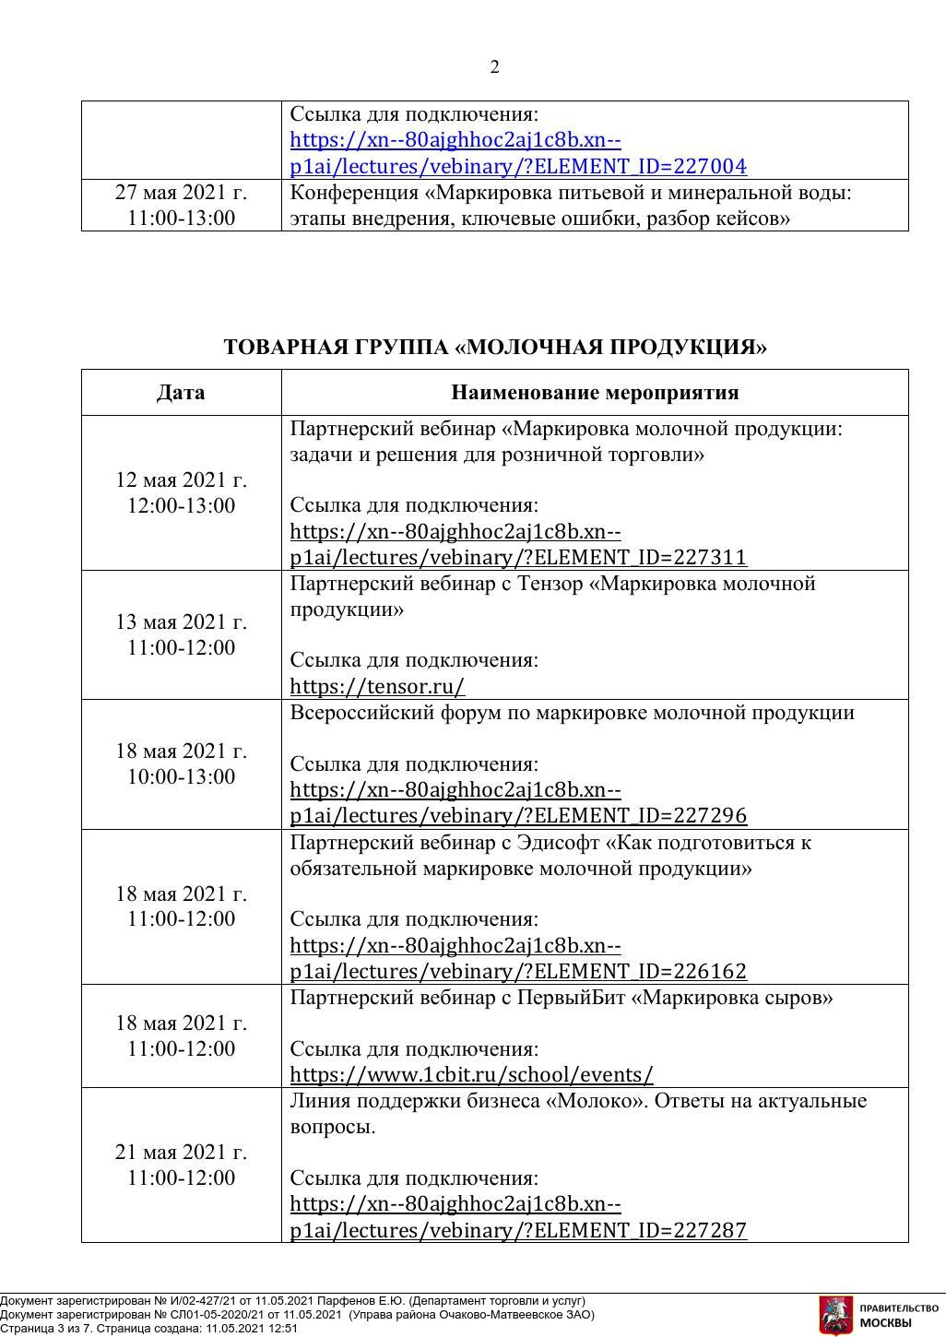

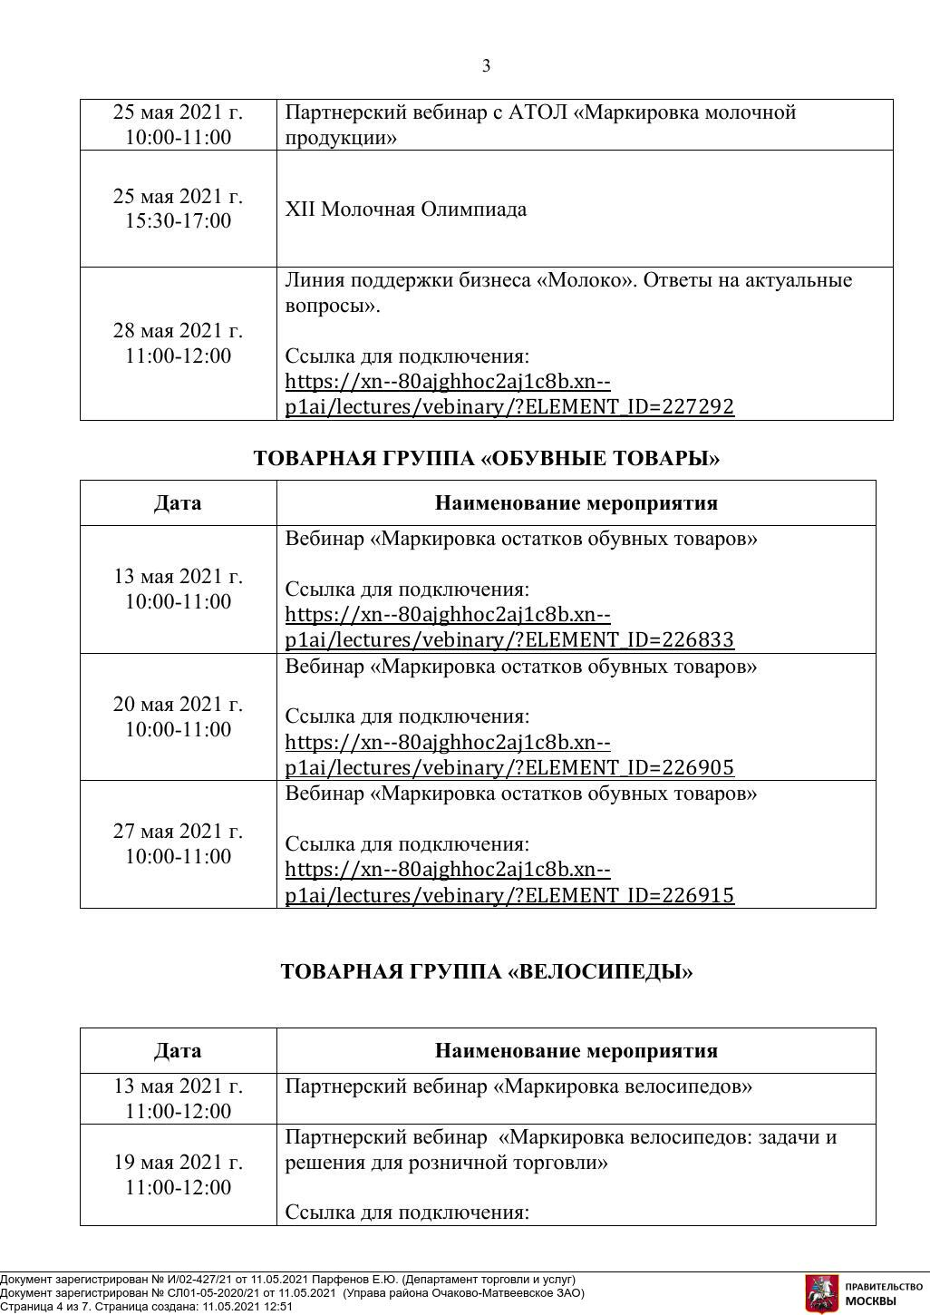

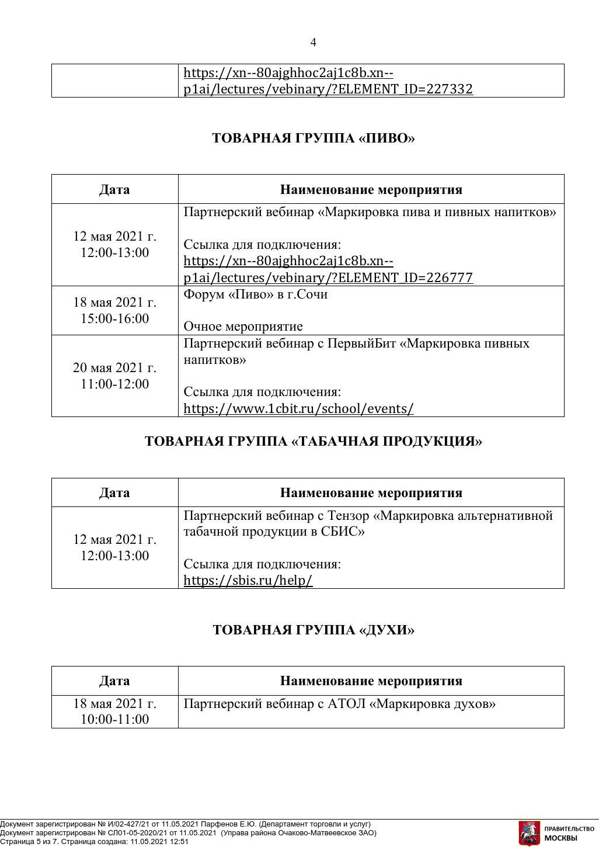

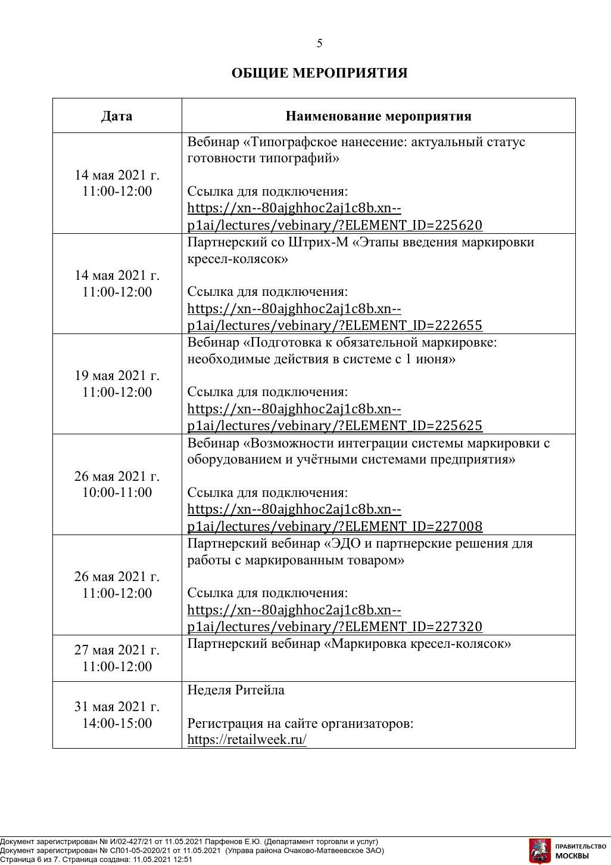

Адрес страницы: http://krylatskoe.mos.ru/presscenter/news/detail/9945295.html
Управа района Крылатское города Москвы

